Martes
03
de Noviembre

Segundo de Primaria
Lengua Materna

Revisión de nuestro cartel

Aprendizaje esperado: Revisa y corrige, con ayuda del profesor, la coherencia y propiedad de sus notas: Escritura convencional, ortografía. Revisa y corrige el texto con ayuda de alguien más, al hacerlo reflexiona sobre:

• La escritura convencional de las palabras.
• El uso de mayúsculas y minúsculas.
• El uso del punto final, el punto y aparte y las comas en las enumeraciones.

Énfasis: Revisión de la primera versión del cartel y elaboración de la versión final.

¿Qué vamos a aprender?

Revisarás la versión final de tu cartel.

Prepararás tu exposición con algunas recomendaciones a considerar.

¿Qué hacemos?

Recuerdas que en la sesión anterior trabajaste en cómo hacer un cartel, qué elementos debe incluir, cómo organizar los elementos que componen el cartel, los cuidados ortográficos que debes de tener al escribir el mensaje.

Los puntos importantes, como tener información o un mensaje sobre el tema a tratar, imágenes o dibujos que lo ilustraren, además buena distribución entre el texto y las imágenes para que sea claro, ¿Realizaste tu boceto para elaborar su cartel final?

El dibujo que realizaste en chiquito, en tu cuaderno, para revisar cómo va a quedar en grande, vas a empezar a revisarlo.

Revisa tu cartel con base en el cuadro de criterios que se encuentra en el libro de Lengua materna. Español, página 38.

https://libros.conaliteg.gob.mx/20/P2ESA.htm?#page/38

Observa con atención el cartel e identifica cada uno de los elementos que contiene a partir de tomar en cuenta las características que se incluye en el cuadro.

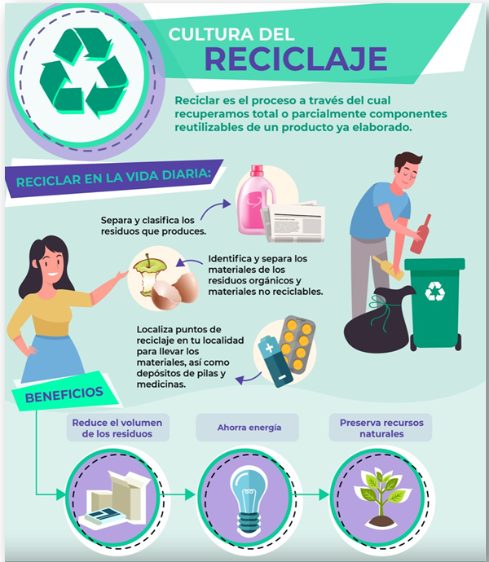
Fuente: https://twitter.com/SEMARNAT_mx/status/1306684931205148675/photo/1

¿Puedes identificar esas características en el cartel? revisa el cartel que elaboraste en la sesión anterior, marcando en tu libro las características que sí identificas en tu cartel.

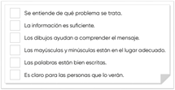

También toma en cuenta lo siguiente:

- Destinatario: Está bien dirigido a quien lo va a leer.
- Claridad de mensaje: Qué es lo que se promueve, qué se quiere lograr.
- Relación texto-imagen: Qué dice la imagen y qué dice el texto.

Observa los siguientes ejemplos, de versiones finales de carteles que hicieron algunos niños de 2do de primaria.

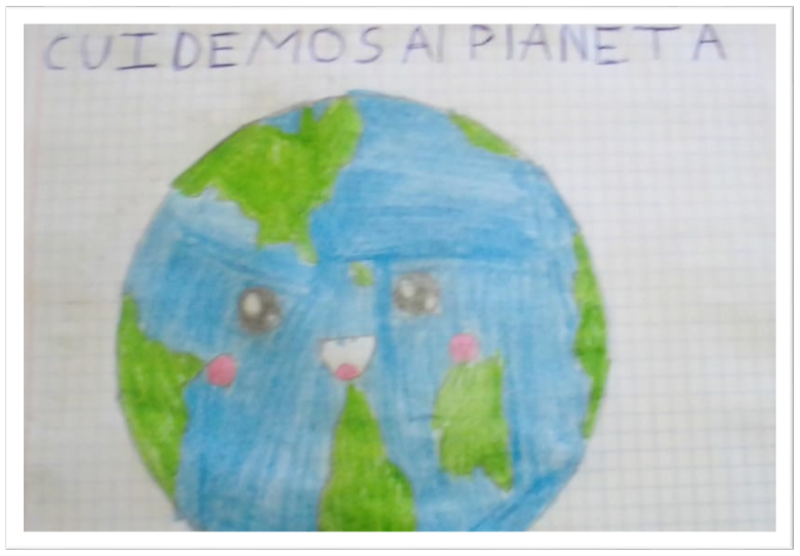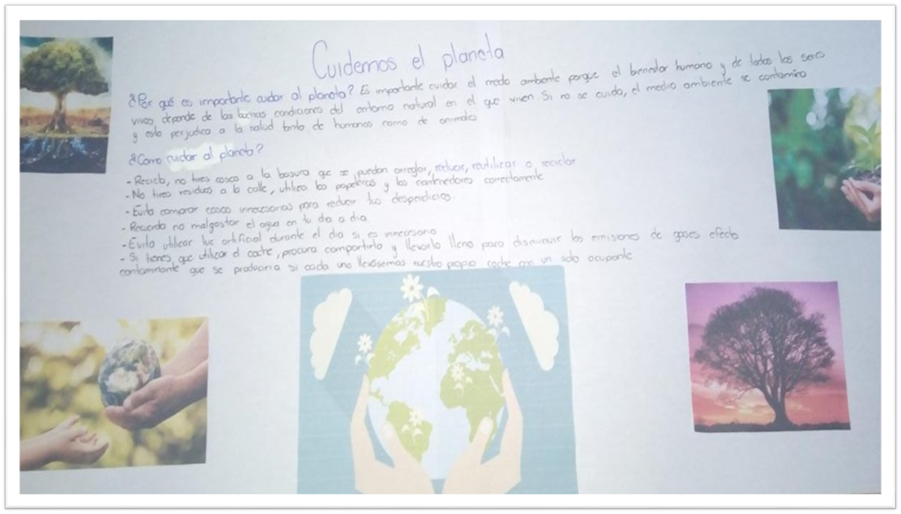

¿Qué diferencias observas en los carteles? en dónde vas a colocar tu cartel, para que lo vean otras personas, ¿Será dentro de la casa? ¿En cuál lugar? ¿Afuera de la casa, en la entrada? ¿En algún sitio de la calle?

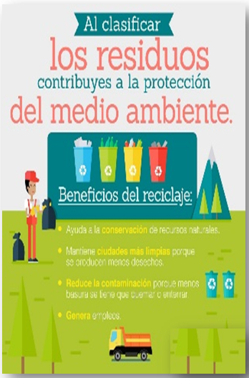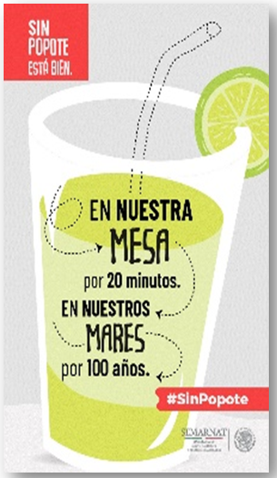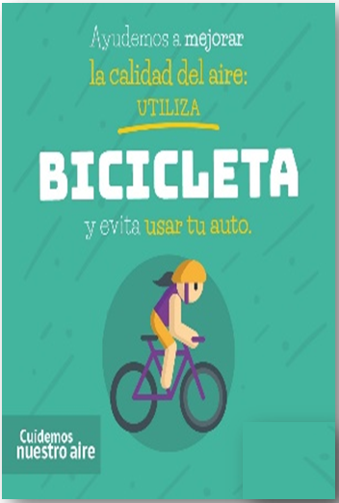

Ten presente el lugar donde quedará el cartel para imaginar si será visible y entendible para las personas que lo mirarán.

¿Cuál de los carteles anteriores puede leerse desde lejos? ¿Alguno de ellos tiene letra poco visible? ¿Por qué? así como la correspondencia de la imagen con el contenido.

Recuerda revisar las características de tu cartel con apoyo de otra persona, que puede ser mayor o de su misma edad.

En la siguiente actividad corrige la información que se incluirá en un cartel. Lee el siguiente texto completo:

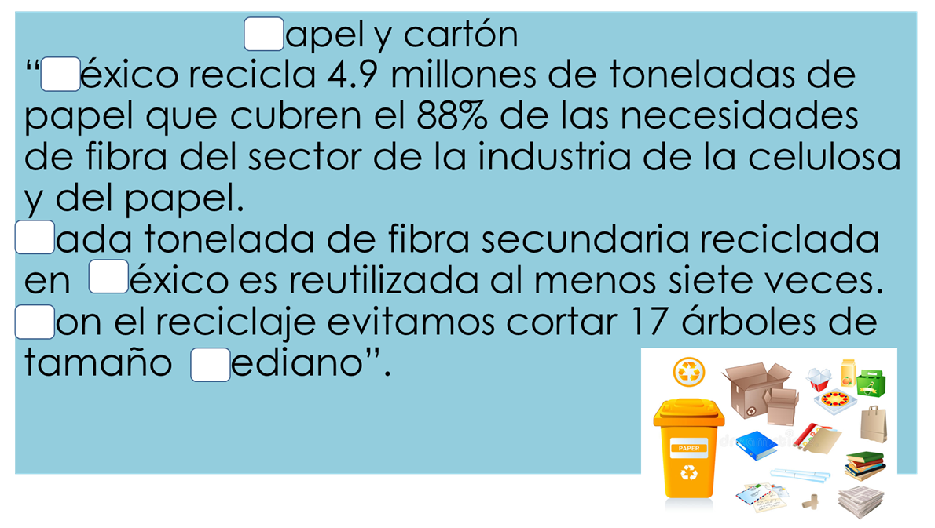

¿Recuerdas cuándo se debe usar letra mayúscula? ¿Debe ir mayúscula o minúscula al inicio de cada enunciado? ¿Cuáles palabras deben iniciar con mayúscula? ¿Ya identificaron la única palabra que le falta una letra que debe ser minúscula?

A continuación, lee el resultado final de las mayúsculas y minúsculas, compara con tus respuestas.

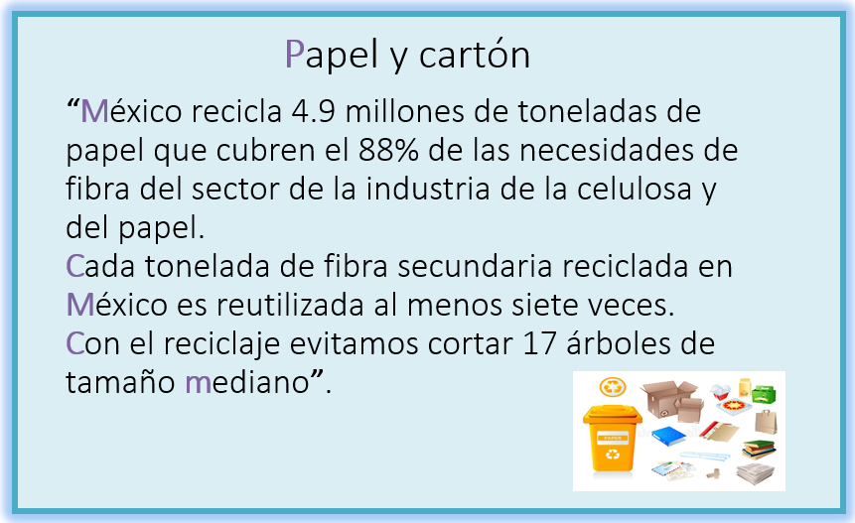

Además de las mayúsculas, es importante revisar los signos de puntuación, como los puntos y las comas, identifica los sitios en los que deben aparecer.

Recuperando los principios y ejemplos presentados en la sesión anterior.

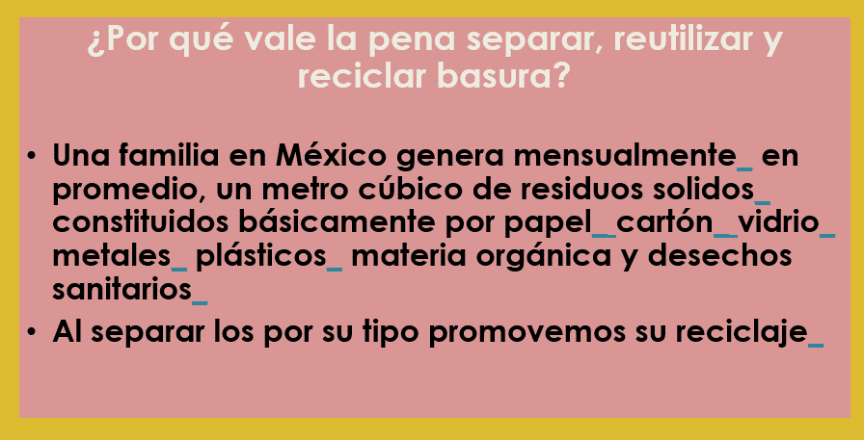

La siguiente imagen es la versión final del mismo texto, ya con puntos y comas, ¿Si encontraste los puntos y las comas en el lugar que consideraste necesario?

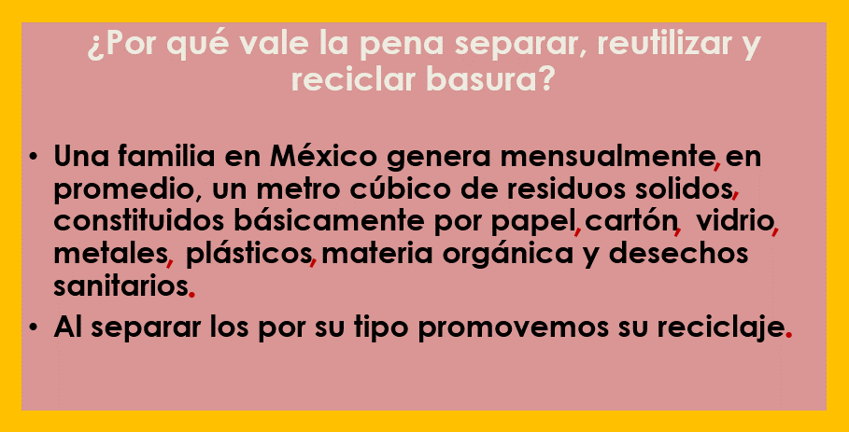

Lee la nueva versión del texto y comenta sobre la función de las comas y puntos ya que aprendimos que nos sirven para organizar la información, para que sea más fácil de comprender para quien lo lee. Prepara un mensaje para presentar tu cartel final, se acerca el momento en donde uno expone un tema ante otras personas.

Algunas sugerencias para una buena exposición oral de un tema ante varias personas:

- Prepara tu exposición, no se puede hablar sobre un tema sin estar informado sobre él o haberse documentado previamente.
- Elaborar un guion, es tu ficha de trabajo con detalles que no debes olvidar.
- No te alargues demasiado, busca la manera más sencilla de decir las cosas.
- Utiliza tu cartel y explícalo con base al tema que estas exponiendo, no sólo lo leas.
- Es importante que mires al público, es decir, debes hablar para todas las personas que te están viendo y utiliza el movimiento de tus manos para señalar, apuntar, comparar, etc.
- Ensaya en voz alta tu exposición oral, ya sea frente a un espejo o a un familiar.
- Disfruta tu exposición oral pues ha llegado el momento de que los demás vean el resultado de todas las cosas que has aprendido y lo bien que sabes comentarlo.
- Al final de tu exposición dile al público donde puede encontrar más información sobre el tema.

Es recomendable hacer ejercicios de relajación y tener presente que sabes del tema y que te sientas seguro al exponer para disminuir los nervios que son naturales en cualquier persona.

Observa el siguiente video y conoce al Dr. Pelayo, cómo expone el tema del coronavirus.

- COVID-19
https://www.youtube.com/watch?v=PlpVBvFvlnU&feature=youtu.be

¿Qué te pareció la exposición del Dr. Pelayo?

Es importante que, al elaborar un cartel, haces una versión inicial y luego lo mejoras para tener tu cartel final, si aún no lo has realizado, anímate a iniciarlo.

Corrige lo que sea necesario en tus versiones iniciales, de acuerdo con las características que has identificado y conocido durante la sesión, para lograr una versión final satisfactoria de tu cartel.

- En tus correcciones es importante usar letra grande y bonita, que se lea bien.
- Usar las mayúsculas donde sea necesario y ubicar puntos y comas.
- Que el contenido sea claro, cuál es el tema o problema que expones (el que cada estudiante elija).
- Que la información sea suficiente.
- Que la imagen o imágenes tengan claridad en el mensaje, de que quieren comunicar a otras personas.

No se te olvide realizar una ficha de palabra nueva, puede ser la palabra “tonelada” u otra que figuró en los textos tratados.

Para elaborar una ficha recuerda los pasos a seguir:

- Escribir la palabra en la tarjeta.
- Comenta para exponer una primera definición propia de la palabra en cuestión.
- Consulta el diccionario, su búsqueda es por orden alfabético y lee la definición en voz alta.
- Comenta haciendo una segunda definición, combinando la primera con la del diccionario.
- Escribirla en la tarjeta.
- Redacta una oración que incluya la palabra elegida y escríbela en el reverso de la tarjeta, complementa con un dibujo, si es posible.
- Colócala en tu fichero de palabras nuevas, en orden alfabético.

Si te es posible consulta otros libros y comenta el tema de hoy con tu familia.

¡Buen trabajo!

Gracias por tu esfuerzo.

Para saber más:
Lecturas

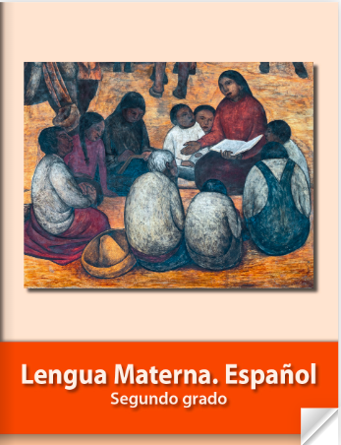
https://libros.conaliteg.gob.mx/P2ESA.htm

